C.2.S1.C.1c  C.2.S2.A.1 | Muscles du corps humain -  Vue postérieure  non étiqueté | 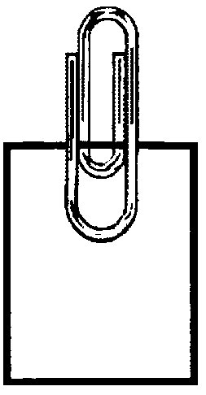  Annexe  G-1b

